**Тема недели: *« Жизнь птиц и животных зимой».***

**Цель:** Развивать познавательный интерес детей старшего дошкольного возраста к зимующим птицам и животным. Закреплять и расширять знания детей о зимующих птицах, о животных зимой. Дать детям представление о видах питания зимующих птиц. Развивать воображение, внимание, мышление, целостное восприятие предметов. Воспитывать доброе, бережное отношение к пернатым друзьям, животным, закладывать основы экологического воспитания.

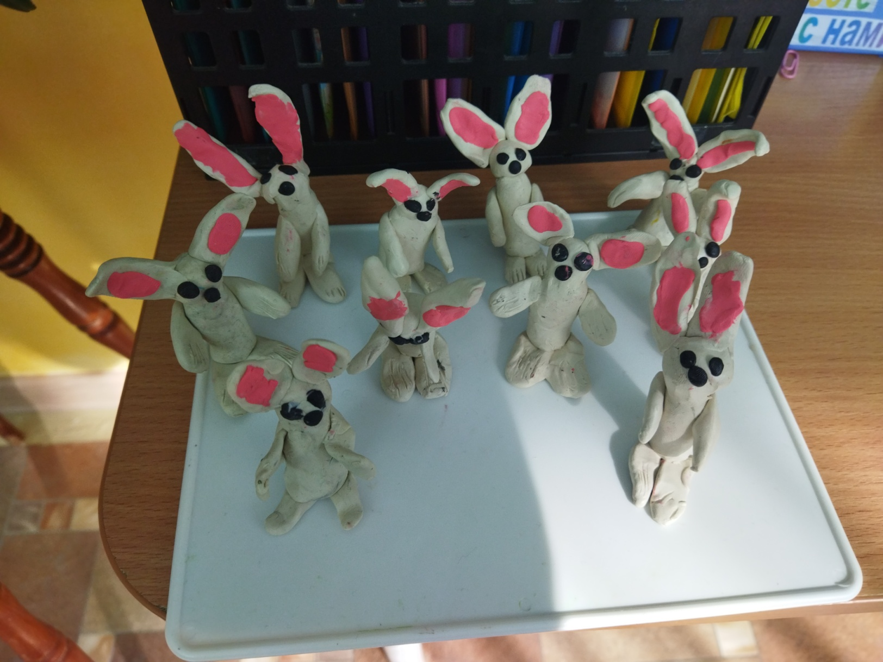

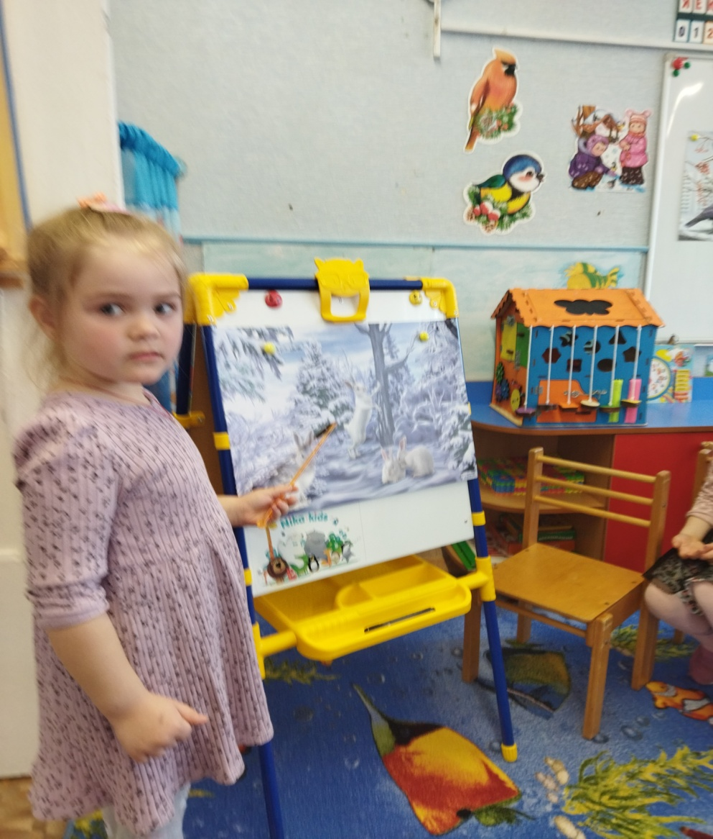

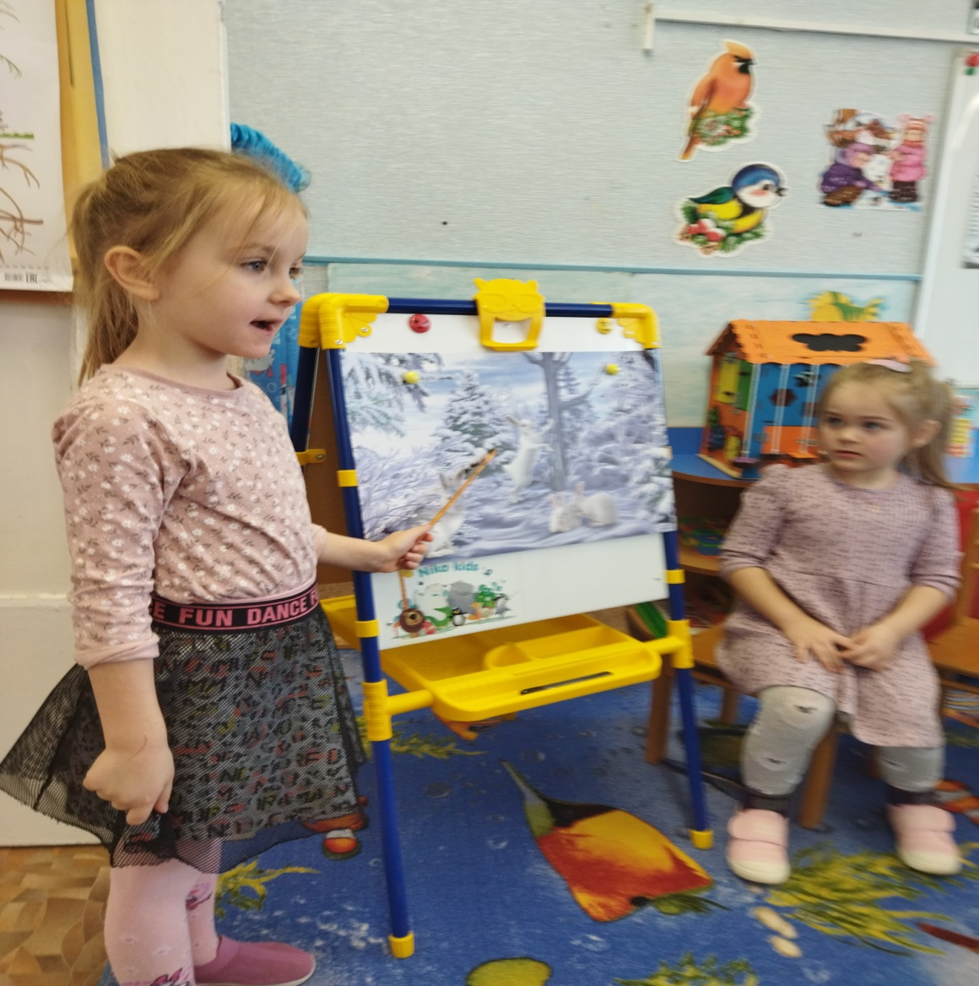

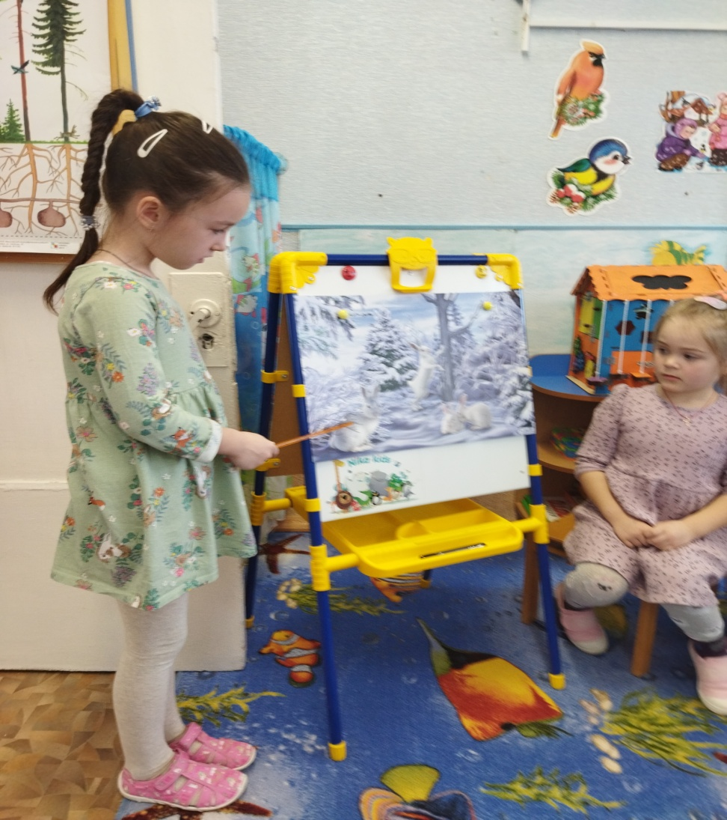

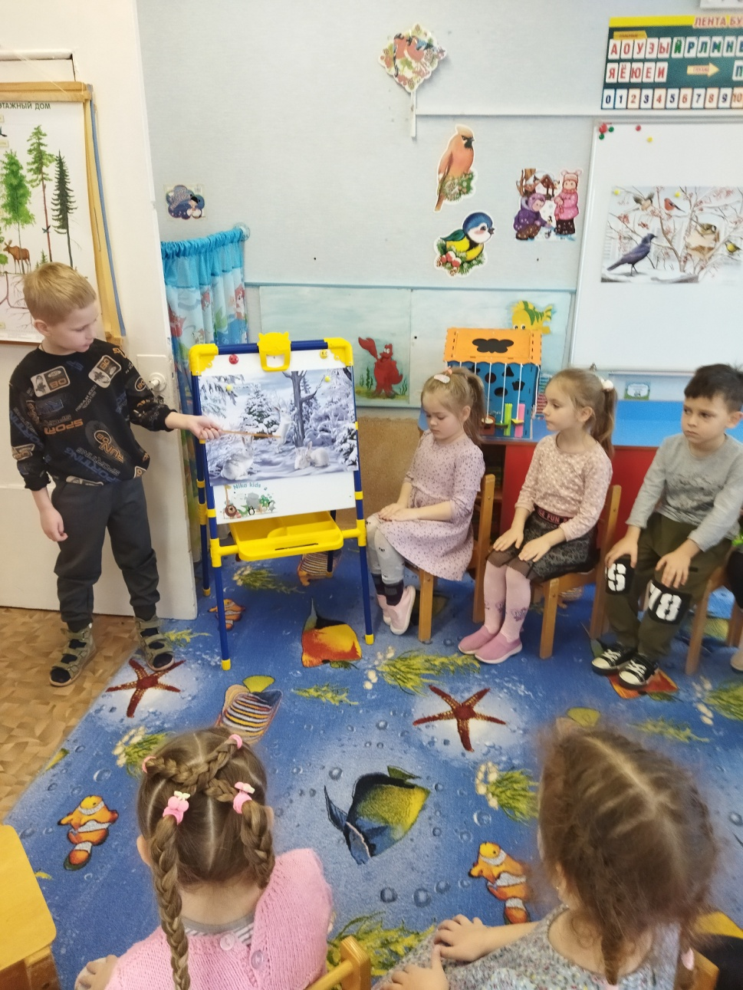

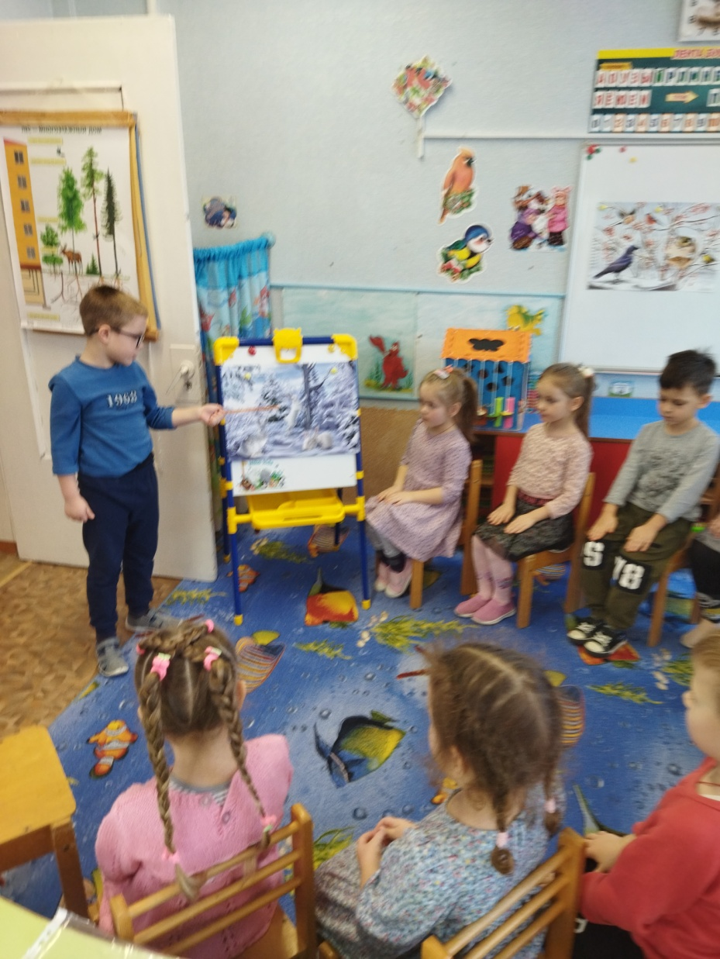

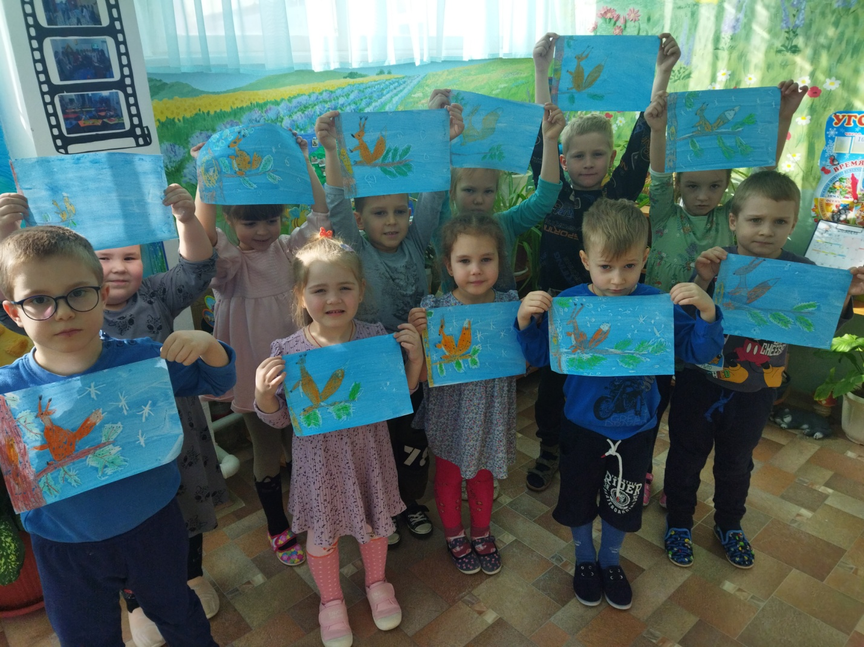

**Закрепите с детьми:**

**«Дикие животные зимой»**

**1**.Провести беседу о диких животных, вспомнить их названия (заяц, белка, волк, медведь, ёж, бобр, лось, волк, лиса, рысь), почему они называются дикими. Какие животные впадают в спячку? Что происходит зимой с зайцем и белкой? (они меняют шубку : зайчик серую на белую, белка рыжую на серую и почему?)

**2**. ***Игра «Подбери признак».***

Заяц *(какой?)*— быстрый, трусливый, серый, белый, ловкий.

Лиса *(какая?)*— быстрая, ловкая, шустрая, пушистая, красивая, рыжая.

 Белка *(какая?)*— рыжая, ловкая, быстрая.

 Волк — злой, голодный, серый, зубастый, лохматый.

 Олень — рогатый, длинноногий, короткохвостый, пятнистый.

 Медведь — косолапый, неуклюжий, бурый, лохматый.

 Еж — колючий, умный, смелый.

**3. *Игра «Назови семью». Чья семейка?***

Папа — заяц, мама — зайчиха, детеныш — зайчонок (зайчата). Заячья семейка.

Папа — медведь, мама — медведица, детеныш(и) — медвежонок (медвежата). Медвежья семейка.

 Папа — лис, мама — лиса, детеныш — лисенок (лисята). Лисья семейка.

Папа — лось, мама — лосиха, детеныш — лосенок (лосята). Лосиная семейка.

Белка, бельчиха, бельчонок (бельчата). Беличья семейка.

Рысь, рысь, рысенок (рысята). Рысья семейка.

 Волк, волчиха, волчонок (волчата).Волчья семейка.

 Еж, ежиха, ежонок (ежата). Ежиная семейка.

**4.*Игра «Кто где живет?»***

Лиса – в норе, заяц – под кустом, волк – в логове, медведь – в берлоге, белка – в дупле, бобр – в хатке, ёж – в норке, рысь – на дереве.

**5.** ***Игра «Кто чем питается?».***

Зайцы зимой питаются корой и ветками деревьев. Белки зимой питаются семенами шишек. Лисы зимой питаются мышами-полевками. Волки зимой питаются зайцами и другими животными. Олени и лоси зимой питаются травой, мхом, который откапывают копытами из-под снега.

**6. Составить рассказ об одном животном.**

**«Птицы зимой»**

**1.** Рекомендуем уточнить у ребенка, каких зимующих птиц он знает; почему они не улетают (учим устанавливать причинно-следственные связи). Вспомнить их названия, характерные признаки (хвост, клюв, оперенье, величину), где они живут, чем питаются, почему называются зимующими.  
  
**2.** Познакомить детей с такой зимующей птицей, как клест : показать на иллюстрациях (желательно в природе), рассказать о внешнем виде, повадках, питании. Обратить внимание ребенка на особенность строения клюва клеста и рассказать, почему именно такой клюв нужен клесту. Помочь запомнить информацию.  
  
**3**. Провести беседу о бережном отношении к птицам, о необходимости их подкармливать зимой.  
  
**4.** Изготовить совместно с ребенком кормушку и подвесить её на улице. Во время прогулки понаблюдать, какие птицы прилетают на кормушку. Принести фото.  
  
**5.** ***Упражнение "Скажи одним словом".***  
У сороки белые бока, поэтому её называют белобокая сорока.  
У сороки длинный хвост, поэтому её называют ...  
У синицы грудка жёлтая, поэтому её называют ...  
У вороны черные крылья, поэтому её называют ...  
У дятла длинный клюв, поэтому его называют ...  
  
6. Упражнение "Чей, чья, чьё, чьи?" на образование притяжательных прилагательных.  
Девочка Танюшка подвесила кормушку на дерево. Когда птицы от кормушки улетели, девочка Таня нашла на кормушке разные перышки. Помоги Тане разобраться, чьи перышки были на кормушке. Закончи предложения.  
Перья вороны (чьи?)..., перья воробья (чьи?)..., перья снегиря (чьи?)..., перья голубя (чьи?)...  
  
7. Упражнение "Подбери признак" на согласование имен существительных с прилагательными.  
Синица (какая?) желтогрудая, шустрая, маленькая, проворная. Воробей (какой?)... Снегирь (какой?)..., клест (какой?)...  
  
**8**. Учить подбирать однокоренные слова.  
Корм, кормить, кормушка, накормленный, кормление (птиц).  
  
**9**. Связная речь. Пересказ без опоры на вопросы.  
  
Кормушка.  
Увидели дети зимой у школы птиц. Кинули им крошки хлеба. Птицы сначала боялись, а потом склевали весь хлеб. На следующий день птицы опять прилетели. Дети взяли ящик, повесили на сук и насыпали зерен. Вышла кормушка. Дети кормили птичек до весны.  
  
**10.** Развитие мелкой моторики.  
Нарисовать рисунок к рассказу "Кормушка". Рисунок можно использовать при пересказе.  
  
**11**. Выучить наизусть стихотворение (любое по выбору).  
  
Воробей  
Чуть живой,  
Не чирикает даже.  
Замерзает совсем воробей.  
Как заметит подводу с поклажей,  
Из-под крыши бросается к ней,  
И дрожит он над зернышком, бедный,  
И летит к чердаку своему.  
А гляди, не становится вредным  
Оттого, что так трудно ему…  
(Н. Рубцов)  
  
Ворона  
Вот ворона сидит на заборе.  
Все амбары давно на запоре.  
Все обозы прошли, все подводы,  
Наступила пора непогоды.  
Суетится она на заборе.  
Горе ей. Настоящее горе!  
Ведь не зернышка нет у вороны.  
И от холода нет обороны.  
(Н. Рубцов)  
  
Синица  
Скачет шустрая синица,  
Ей на месте не сидится.  
Прыг-скок, прыг-скок,  
Завертелась как волчок.  
Вот присела на минутку,  
Почесала клювом грудку  
И с дорожки на плетень,  
Тири-тири, тень-тень-тень.  
(А. Барто)